Service Bus o Proxy:

1. Vamos a la aplicación proxy y le damos click derecho, desplegar o deploy. Dentro damos a la opción de crear nuevo perfil de despliegue o **new deployment profile**.
   1. 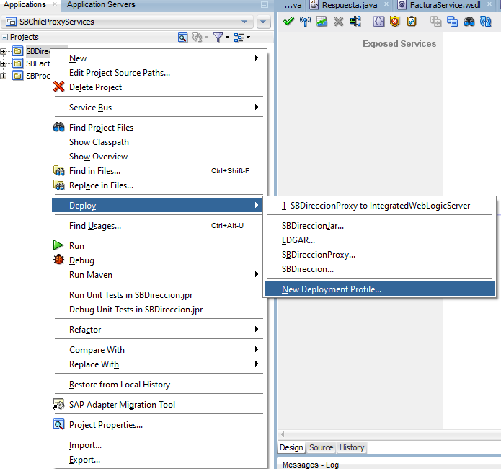
2. Nos saldrá una ventana con dos campos, uno de tipo select para el tipo de perfil a utilizar y el otro para el nombre. Damos click en el primero y seleccionamos la opción de ***Service Bus Project***.
   1. 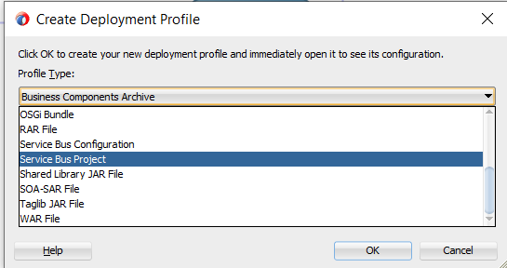
3. Le damos el nombre que queramos y presionamos ok.